A Portuguesa Rita Azevedo Gomes
De 13 a 18 de Junho

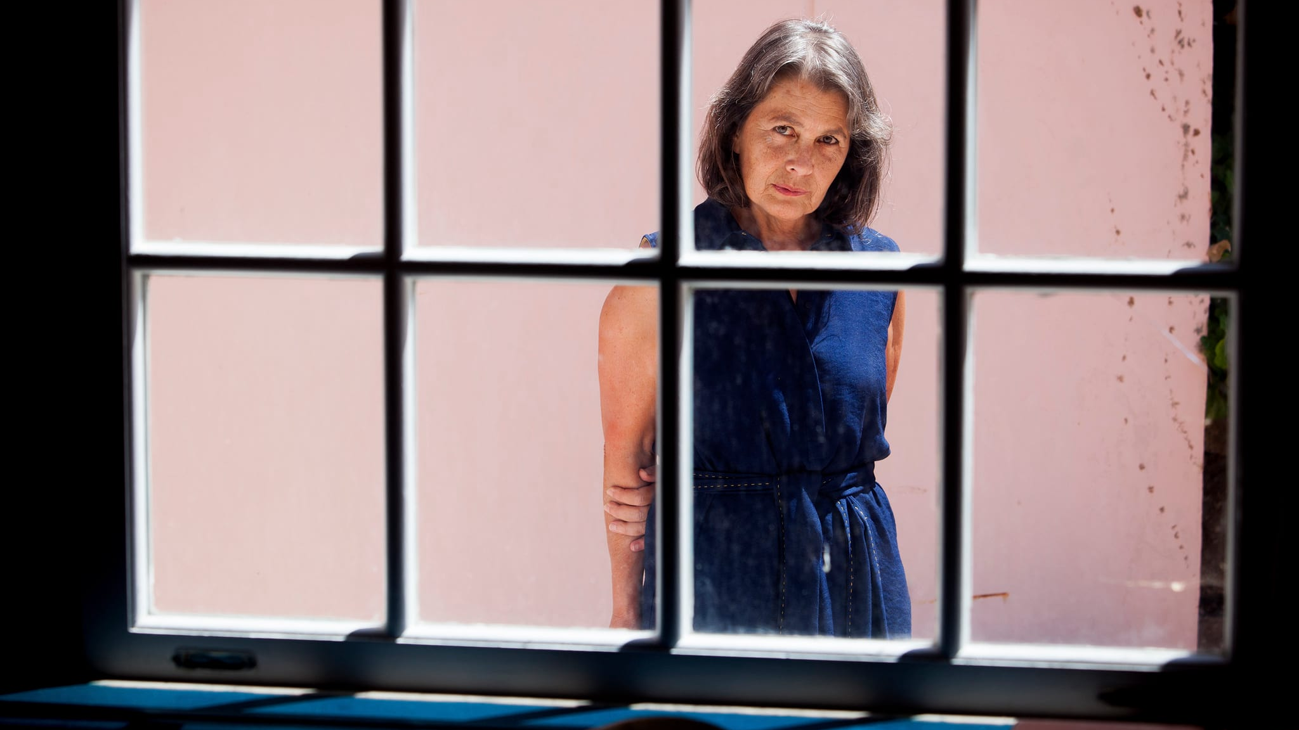

“Faço filmes sem dinheiro e os produtores viram-me as costas.” Oriunda de Lisboa, cidade onde nasceu em 1952, Rita Azevedo Gomes tem abraçado projetos na área de cinema, teatro e direção artística desde os anos 70, atividades que leva em paralelo com a sua carreira de artista gráfica. Seu último documentário, Correspondências, a colocou na constelação de pequenos autores proeminentes, exibido e aclamado no festival de Cannes de 2016. “Na maior parte das vezes, meus filmes nascem de um texto, um texto que me sugere qualquer coisa.” Correspondências foi inspirado pelas cartas trocadas entre dois grandes poetas portugueses, Sophia de Mello Breyner Andresen e Jorge de Sena., em uma tentativa de cobrir “anos de distância com algumas horas de conversação”.

A mostra "A Portuguesa Rita Azevedo Gomes", uma parceria com a Vai & Vem Produções e o Festival Olhar de Cinema de Curitiba, é uma retrospectiva da diretora que conta com sua presença para um bate-papo após a exibição de seu novo filme "A Portuguesa". A conversa será mediada por Liciane Mamede, acadêmica e pesquisadora de cinema.

FILMES

FRÁGIL COMO O MUNDO, de Rita Azevedo Gomes
Portugal, 2001, 87 min, beta digital, 12 anos
Com Bruno Terra, Carlos Ferreira, Maria Gonçalves e Sophie Balabanian
Vera e João são dois jovens que se amam mas têm o tempo contra si. O desejo de estarem juntos obriga-os, numa espécie de jogo infantil, a fugirem dos amigos, de casa, das pessoas e do mundo. Isolados numa floresta, afastam-se de tudo. Fazem um pacto para nunca se separarem, "por nada deste mundo". Um com o outro, um para o outro, são capazes de tudo. Mas um dia Vera enfraquece e acaba por adoecer. Se ele não a pode deixar "por nada deste mundo", não pode também deixar de querer pedir ajuda. A fé inabalável no seu amor está prestes a quebrar.

A VINGANÇA DE UMA MULHER, de Rita Azevedo Gomes
Portugal, 2012, 100 min, DCP, 12 anos
Com Fernando Rodrigues, Hugo Tourita, Rita Durão
Um lugar na Europa, séc. XIX. Roberto (Fernando Rodrigues) é um "bon vivant". A sua vida é levada entre o aborrecimento e as tentativas frustradas de fugir dele. Um dia, enquanto procurava os prazeres da carne e julgava que nada o poderia surpreender, conhece uma cortesã (Rita Durão) que lhe revela algo absolutamente inesperado: ela foi, em tempos, a esposa do duque de Sierra Leone. Depois de o seu marido assassinar o grande amor da sua vida, mergulhada em desespero e revolta, jurou a maior e mais cruel vingança de uma mulher: atacando a sua honra, torna-se prostituta. Aquele momento vai mudar Roberto, que reconhece o vazio de toda a sua existência por nunca ter conhecido o verdadeiro amor. Um filme de Rita Azevedo Gomes ("O Som da Terra a Tremer", "Frágil como o Mundo"), é uma adaptação livre de um dos mais famosos contos do francês Barbey d'Aurevilly (1808 - 1889), publicada na obra "Les Diaboliques" em 1874.

CORRESPONDÊNCIAS, de Rita Azevedo Gomes
Portugal, 2016, 145 min, DCP, 12 anos
Com Rita Durão, Eva Truffaut, Pierre Léon, Luís Miguel Cintra
Filme inspirado nas cartas trocadas entre dois poetas maiores da língua portuguesa, Sophia de Mello Breyner Andresen e Jorge de Sena, durante os anos de exílio deste último (1957-78). A correspondência entre Sophia e Jorge de Sena, que foi editada em livro em 2005, é um testemunho da forte e profunda amizade entre estes dois poetas, mas é também marcada pelo sempre presente peso da censura e da situação política em Portugal naquela época. Por razões políticas e circunstâncias da vida, Jorge de Sena viu-se forçado a partir para o exílio. Foi primeiro para o Brasil e, mais tarde, para os EUA, onde seguiu carreira acadêmica. Sena nunca conseguiu voltar para o seu país. A correspondência entre os dois poetas testemunha uma continuada busca da liberdade, numa época de grande pressão, vivida sob o fascismo. Ao mesmo tempo, as cartas revelam uma profunda afinidade entre dois seres. Estamos perante esse sentimento raro, a Amizade, que sobrevive ao tempo e à ausência e que ambos querem levar intacta até à morte. Através da poesia e desta escrita epistolar, o filme constitui um diálogo extenso no tempo e no "desejo de suprir anos de distância em horas de conversa". Simultaneamente, o filme procura correspondências com as nossas próprias vidas, ficcionando sobre as ligações e correntes que nos mantêm juntos.

A 15ª PEDRA, de Rita Azevedo Gomes
Portugal, 2007, 117 min, Beta Digital, 12 anos
Com João Bénard da Costa, Manoel de Oliveira
Cruzam-se três gerações. A começar por Manoel de Oliveira, o realizador presente em todo o século 20. Ele foi berço do próprio cinema, cada um de seus filmes surpreende ao mesmo tempo em que reafirma, sem transigência, o seu conceito cinematográfico. Depois, João Bénard da Costa, aquele que pelos filmes entrou e pelo cinema e com o cinema viu e deu a ver a vida. Por fim, a própria Rita Azevedo Gomes, que desde sua iniciação no cinema se aproximou do cineasta e do ator e historiador de arte e que, cada vez que esteve perante os dois juntos, observou, para além do exposto, uma relação pessoal entre ambos.

A COLEÇÃO INVISÍVEL, de Rita Azevedo Gomes
Portugal, 2009, 56 min, Beta Digital, 12 anos
Com Clara Riedenstein, Marcello Urgeghe, Rita Durão, Pierre Léon
Uma história sobre arte e homens cultos, e sobre como a sua arte e a sua cultura se revelam inúteis face à dura realidade da vida no século XX.

A PORTUGUESA, de Rita Azevedo Gomes
Portugal, 2019, 136 min, DCP, 12 anos
Com Duarte de Almeida, Jorge Molder, Anna Leppänen
O novo filme Rita Azevedo Gomes, parte de uma novela de Robert Musil, com adaptação cinematográfica de Agustina Bessa-Luís — No norte de Itália, século XVI, rente à assinatura de paz do Concílio de Trento, o filme trata da estranha união entre uma enigmática Portuguesa e o seu marido, von Ketten, um nobre de ascendência germânica. Seleccionado para vários festivais internacionais, destacando-se a Selecção Oficial da Secção Forum, na Berlinale 2019.

PROGRAMAÇÃO

Dia 13 - Quinta-feira

Rita Azevedo - 15ª Pedra - Beta Digital_15h00
Rita Azevedo - A Coleção Invisível - Beta Digital_18h30
Rita Azevedo - A Portuguesa_20h00

Dia 15 - sábado

Rita Azevedo - Frágil Como o Mundo_15h00
Rita Azevedo - 15ª Pedra - Beta Digital_20h00

Dia 16 - domingo

Rita Azevedo - A Vingança de uma Mulher_15h00
Rita Azevedo - A Portuguesa_17h30
Rita Azevedo - Debate com a diretora Rita Gomes Azevedo_20h00

Dia 18 - Terça-feira

Rita Azevedo - Frágil Como o Mundo_15h00
Rita Azevedo - A Vingança de uma Mulher_17h00
Rita Azevedo - Correspondências_19h00

Dia 19 - Terça-feira

Rita Azevedo - Correspondências_15h00
Rita Azevedo - A Coleção Invisível - Beta Digital_18h00
Rita Azevedo - Palestra Sergio Alpendre_ sobre a Rita Azevedo e o cinema português_20h00

